Scenariusz zajęć wychowawczych:

Temat ,,Pamiętamy o Tobie…”
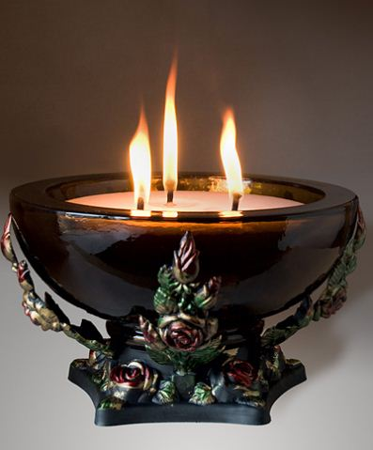
Cele ogólne:
- kultywowanie pamięci o tych, którzy odeszli;
- wdrażanie właściwych zachowań w miejscach pamięci;
- poznanie nowych technik plastycznych;
- rozwijanie sprawności manualnej;

Cele szczegółowe:
Dziecko
- wie kiedy i dlaczego obchodzimy Dzień Zmarłych;
- wie, że należy dbać o groby;
- wie, jak powinno zachowywać się na cmentarzach;
- doskonali swoją wrażliwość i umiejętności plastyczne;

Cele terapeutyczne:
- podnoszenie motywacji do pokonywania trudności;
- wdrażanie do celowej pracy i rozbudzanie wiary we własne siły;
- wyciszanie tendencji do nadmiernej ruchliwości;
Metody:
- słowna
- praktycznego działania

Formy pracy:
- indywiduala, grupowa

Środki dydaktyczne:
- zdjęcia wykonanych lampionów
- słoiki
- papiery kolorowe samoprzylepne
- farby plakatowe
- sznurek, tasiemki ozdobne
- małe znicze elektryczne
- wzory jesiennych liści

Czas: 60-90min

Tok zajęć:
- Powitanie dzieci
- Przedstawienie tematu zajęć, uzyskanie odpowiedzi na pytanie:
Co uczniowie wiedzą na temat tego święta?
- Zapoznanie dzieci z tradycjami Święta Zmarłych. Dzień Wszystkich Świętych a następnie Zaduszki to dni pamięci o tych, którzy odeszli.
Polska tradycja nakazuje w te dni odwiedzać miejsca pamięci, porządkować groby, składać kwiaty i zapalać znicze. Jest to czas zadumy, modlitwy i wspomnień o tych, których już nie ma wśród nas.
Cmentarz jest miejscem, gdzie spoczywają nasi najbliżsi i zobowiązuje odwiedzających do właściwego zachowania. W te dni należy również pamiętać o grobach zaniedbanych, grobach żołnierzy, którzy walczyli o naszą niepodległość – na nich także powinno zapalać się znicze, bo przecież człowiek żyje tak długo jak długo żyje pamięć o nim.
- Przedstawienie dzieciom zdjęć, pomysłów wykonanych lampionów (zniczy), proponowaną techniką.
- Dokładny instruktaż dotyczący wykonywania lampionów ( krok po kroku).
- Dzieci wykonują swoje lampiony, wykorzystując wzory jesiennych liści, bądź realizując własne pomysły, malują słoiki farbami, dekorują sznurkiem lub ozdobną tasiemką, oświetlają mini zniczem elektrycznym.
- Eksponowanie wykonanych prac.
- Porządkowanie miejsc pracy.
- Podziękowanie za udział.

Opracowanie: Barbara Nawojczyk

